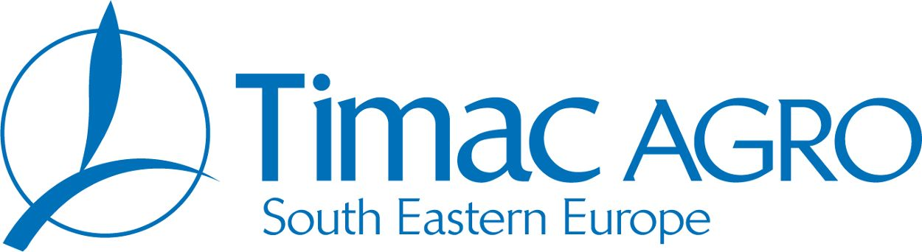

Activité: Agrofourniture
Type de contrat: stage
Localisation du post: Athènes, Grèce et Europe du Sud Est
Notre ambition ? Innover. Notre mission ? Relever les défis nutritionnels de demain. Spécialistes de la Nutrition Végétale, de la Nutrition et du Bien-Être Animal, au sein du Groupe Roullier, nous cultivons notre réussite dans le monde entier en nous appuyant sur une structure solide et dynamique et en maîtrisant l’ensemble des étapes de notre processus industriel et commercial. Notre force ? Nos 8500 femmes et hommes qui portent nos valeurs : innovation, performance, esprit entrepreneurial et audace.
Leader en agrofourniture, TIMAC AGRO, filiale du Groupe Roullier, a pour ambition d’agir avec expertise au service d’une nutrition végétale et animale raisonnée. La qualité est le maître-mot de nos sites de production.
Nous recherchons aujourd’hui un :
Assistant Technique « Nutrition Vegetale » (H/F)
Stage de 3 à 6 mois
basé à Athènes (Grèce)
Vos missions consisteront à :
- Réaliser une veille bibliographique sur un sujet donné,
- Etudier le marché des produits existants,
- Analyser les besoins clients ​avec de nombreux déplacements sur le terrain,
- Participer au suivi des essais et synthétiser l’ensemble des résultats,
- Tirer des conclusions et établir des recommandations,
- Participer à la rédaction de documents techniques et d’argumentaires de vente à destination de notre force commerciale.
Dans le cadre de ces missions , vous tiendrez compte des différentes contraintes de développement d’un produit : agronomiques, technologiques, économiques et réglementaires.
Vous pourrez également être amené(e) à travailler sur d’autres sujets en fonction de l’avancement des différents projets.

Profil
De formation supérieure spécialisée en agriculture/agronomie ou en zootechnie (Bac+4 à Bac+5), vous souhaitez acquérir une expérience significative dans le domaine de la R&D et de la nutrition végétale. Votre passion pour l’agriculture alliée à votre rigueur, votre curiosité, votre polyvalence et votre autonomie vous permettront de mener à bien vos missions.
Anglais opérationnel souhaité.
Offrez-vous une expérience riche au sein d’un grand Groupe international !

Critères candidat
Niveau d'étude :Bac + 4 / M1

